3 класс 6.05- 8.05.
Среда 6 мая 2020 г.
Предмет | Тема | Электронный образовательный ресурс и дистанционные образовательные технологии (ЭОР и ДОТ) | Текущий контроль |  | Консультации
 |  |  | форма | сроки | форма | сроки
Литература | С. Есенин.  С добрым утром! Ф.Тютчев. Весенняя гроза. | 1)У с 144 Прочитай или Послушайте стихотворение С Есенина «С добрым утром!», выполни задание 2 в учебнике.  2) У. с 145 Прочитайте стихотворение , ответьте на вопросы 1-5.  3)Послушай Чтение стихотворения мастерами слова или прочитай по учебнику.  На оценку: Выучить наизусть стихотворение с. 145 | Видеозапись чтения стихотворения наизусть прислать учителю в контакт WhatsApp. | Срок контроля - 17.00 следующего дня. | Онлайн WhatsApp | Ежедневно. По мере необходимости
Русский язык | Повторение. Слово. Предложение. Текст. | - Вспомни материал о тексте. Посмотри видеоурок. Или обратись к справочнику.  2) У. с. 129 упр. 229 (устно объясни, к какому типу текста относится, см. справочник).  3) На оценку: Карточка Учи.ру. | Результат выполнения карточки отобразится автоматически | Срок контроля – до 17.00 следующего дня. | Онлайн WhatsApp | Ежедневно. По мере необходимости
Математика | Деление круглых сотен. | - У. с 99 №1 (ответы), с 99 №2 (запиши результаты через запятую), с 100 №3 (у), №4 (у)  - На оценку: У с 100 №5( с доказательством),  №6 (по действиям),  №7 (выражением) | Фото выполненной работы прислать учителю в контакт WhatsApp. | Срок контроля – до 17.00 следующего дня. | Онлайн WhatsApp | Ежедневно. По мере необходимости
Английский язык |  | Смотри задание по предметам на сайте

Четверг 7 мая 2020 г.

Предмет | Тема | Электронный образовательный ресурс и дистанционные образовательные технологии (ЭОР и ДОТ) | Текущий контроль |  | Консультации
 |  |  | форма | сроки | форма | сроки
Литература на родном. | Периодическая печать. Журналы для детей. Выставка детских журналов. | - Знать понятие «Периодическая печать» (смотри памятку ниже), приклеить ее в тетрадь.  - На оценку: Записать 5 названий газет и 5 названий детских журналов в эту табличку.  - Найти в журнале научно-познавательный и художественный текст. Прочитать и записать их названия. | Фото выполненной работы прислать учителю в контакт WhatsApp. | Срок контроля - 17.00 следующего дня. | Онлайн WhatsApp | Ежедневно. По мере необходимости
Русский язык | Общее представление о тексте и его особенностях. | - Посмотри видеоурок. Или обратись к справочнику.  2) 10 словарных слов, разделить на слоги.  3) У. с. 130 упр. 231. (Записать полные ответы на вопросы).  - На оценку: Карточка Учи.ру. | Результат выполнения карточки отобразится у учителя автоматически. | Срок контроля – до 17.00 следующего дня. | Онлайн WhatsApp | Ежедневно. По мере необходимости
Математика | Грамм. | - Прочитай объяснение темы в учебнике на с.101.  - Запиши в тетрадь 1кг=1000 г  - У. с. 101 №1 (устно), с102 №2, №3 (п), №4 (ответы), №5(у)  - На оценку: Карточка Учи. ру | Результат выполнения карточки отобразится у учителя автоматически. | Срок контроля – до 17.00 следующего дня. | Онлайн WhatsApp | Ежедневно. По мере необходимости
Музыка | Чудо-музыка. Острый ритм джаза.(2 урок) | - Вспомни материал, пройденный на прошлых уроках по учебнику и тетради.  - На оценку: по записям в тетради и по учебнику (с. 102 -119).составить музыкальный кроссворд из 6 слов. | Фото выполненной работы прислать учителю в контакт WhatsApp. | Срок контроля – до 17.00 следующего дня. | Онлайн WhatsApp | Ежедневно. По мере необходимости
Физическая культура |  | Смотри задание по предметам на сайте

Пятница 8 мая 2020 г
Предмет | Тема | Задание | Текущий контроль |  | Консультации
 |  |  | форма | сроки | форма | сроки
Технология | Папье-маше. Работа сбумагой. Изделие «Воздушный шар» | 1) У с. 122 -123 прочитай.  2) Для любознательных : Посмотри Видеоролик Интересные факты про воздушный шар  3) На оценку: выполни изделие " Воздушный шар". Выбери любую технику выполнения (или папье-маше  с. 122, или аппликация: посмотри видеоролик).  Соблюдай правила безопасности.  Для изготовления необходимы: воздушный шарик, стакан, фломастер, салфетки, цветная бумага, картон, декоративная кнопка, ножницы, клей. | Фото выполненной работы прислать учителю в контакт WhatsApp. | Срок контроля - 17.00 следующего дня. | Онлайн WhatsApp | Ежедневно. По мере необходимости.
Русский язык | Виды текстов (текст- описание, текст-рассуждение, текст-повествование). | - Вспомни материал о тексте. (Если забыл, посмотри видеоурок. Или справочник)  2) На оценку: 10 словарных слов, разделить на слоги.  У. с. 129 упр.230 (составить один из текстов). | Фото выполненной работы прислать учителю в контакт WhatsApp.Результат выполнения карточки отобразится у учителя автоматически. | Срок контроля – до 17.00 следующего дня. Срок контроля – до 17.00 следующего дня. | Онлайн WhatsApp | Ежедневно. По мере необходимости.
Окружающий мир | Озеро Байкал. | 1)Посмотри видеоурок.  Или прочитай статью в учебнике на с. 100-103.  2)На оценку: Выполни задания теста внизу всех таблиц. | Фото выполненной работы прислать учителю в контакт WhatsApp. | Срок контроля – до 17.00 следующего дня. | Онлайн WhatsApp | Ежедневно. По мере необходимости
Английский язык |  | Смотри задание по предметам на сайте

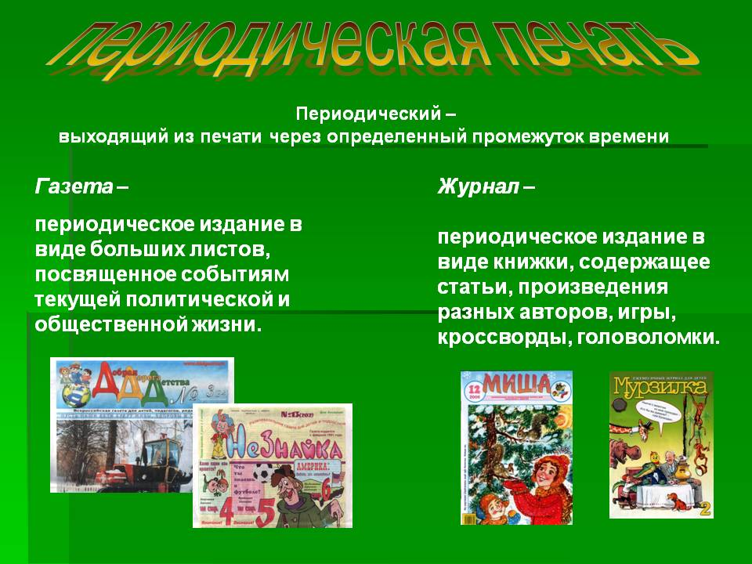
1 | 1
2 | 2
3 | 3
4 | 4
5 | 5

«Озеро Байкал»

- Озеро Байкал является одним из объектов ______________________________________________________
- Возраст Байкала не меньше ___________________________ лет.
- Протяжённость Байкала _________ километров.
- Наибольшая его глубина ______________ метров.
- В озере Байкал содержится _______________ часть всей ___________________________ воды на планете.
- В Байкал впадает __________________ рек и речушек.
- Вытекает из озера только одна река - ______________________.

